**Справка по итогам работы за период с января по май 2020 года**

**куратора ППО Умаровой Р.Х. Октябрьского района.**

**Список организаций, подшефных Умаровой Р.Х.**

|  |  |  |  |  |  |  |
| --- | --- | --- | --- | --- | --- | --- |
| № п.п | Наименование школы | Ф.И.О. председателя | Электр. адрес | Количест членов профсоюза | Должность | Номер  телефона |
| 1 | МБОУ «Гикаловская СОШ» | Умарова Рукият Хаджиевна | imani08@mail.ru | 130 | Учит. математ. | 89280861391 |
| 2 | МБОУ « СОШ с.Пригородное | Ханизова Яха Анасовна | [hazanl960@mai1.ru](mailto:hazanl960@mai1.ru) | 103 | Учит. русс. яз | 89288909516 |
| 3 | МБОУ «СОШ 1 п. Гикало» | Янарсаева Луиза Мамедовна | gikalo-nov-1@mail.ru | 110 | Учит. русс. яз | 89659622320 |
| 4 | МБДОУ «Детский сад №38 «Марзо» | Атаева Элина Сайхановна | [mdou-gikalo@mail.ru](mailto:mdou-gikalo@mail.ru) | 86 | Воспитатель | 89288966597 |
| 5 | МБДОУ «Детский сад №40 «Карапуз» | Шамсудинова Марет Хабибуловна | maret545@gmail.com | 64 | Воспитатель | 89280195294 |
| 6 | МБДОУ «Детский сад №36 «Малх» | Назырова Хадижат Абдулаевна | [mdou-prigorodnoe@mail.ru](mailto:mdou-prigorodnoe@mail.ru) | 41 | Воспитатель | 89280194806 |
| 7 | МБДОУ «Детский сад №37 «Радость» | Косумова Аминат Алхазуровна | mbdou_2_seda@mail. ru | 49 | Воспитатель | 89289467476 |

Согласно плана работы куратора на первое полугодие 2020 года, с целью изучения и оказания методической помощи первичным профсоюзным организациям за отчетный период мною посещены все подшефные 6 организаций согласно графика:

**График посещения подшефных организаций 2019-20 уч. год**

|  |  |  |  |  |
| --- | --- | --- | --- | --- |
| **№**  **п/п** | **Полное наименование первичной профсоюзной организации** | **Дни недели** | **Ф.И.О. председателя ППО** | **Номер**  **телефона** |
| 1. | МБОУ « СОШ с.Пригородное | среда | Ханизова Яха Анасовна | 89288909516 |
| 2. | МБОУ «СОШ 1 п. Гикало» | среда | Янарсаева Луиза Мамедовна | 89659622320 |
| 3. | МБДОУ «Детский сад №38 «Марзо» | четверг | Атаева Элина Сайхановна | 89288966597 |
| 4. | МБДОУ «Детский сад №40 «Карапуз» | четверг | Шамсудинова Марет Хабибуловна | 89280195294 |
| 5. | МБДОУ «Детский сад №36 «Малх» | пятница | Назырова Хадижат Абдулаевна | 89280194806 |
| 6. | МБДОУ «Детский сад №37 «Радость» | пятница | Косумова Аминат Алхазуровна | 89289467476 |
|  |  |  |  |  |

В ходе проверки оказана помощь председателям ППО по всем направлениям профсоюзной работы.

1. По ведению профсоюзных страничек на сайтах организаций, даны рекомендации.
2. По заполнению электронного статистического отчета в системе АИС.

Сделан свод по подшефным организациям.

1. По проведению диалога с воспитателем.
2. Обновлен электронный список работников подшефных организаций.
3. По организации работы с уполномоченными ППО по 10 направлениям профсоюзной работы.
4. По распространению информации о конкретных делах профсоюза.

Хорошо организована работа с председателями ППО по информационным ресурсам республиканской организации Профсоюза. Для этих целей использую информационные ресурсы Чеченской республиканской организации Общероссийского Профсоюза образования, которые мы регулярно получаем от райсовета Профсоюза. Председатели ведут контроль и учет за поступающими на электронный адрес информационными пакетами, их содержания доводится до членов Профсоюза.

7.Проведена работа с председателями ППО детских садов по ведению профсоюзной окументации.

8.Постоянно ведется работа мотивацию профсоюзного членства, и вовлечению ФСПУ членов профсоюза.

9. В подшефных организациях активно устанавливается и используется приложение для мобильных телефонов Рессовет Инфо.

10. Постоянная телефонная связь с председателями подшефных организаций, консультации по возникающим вопросам.

Основные направления профсоюзной работы **в подшефных** первичных профсоюзных организациях

|  |  |  |  |  |  |  |  |  |  |  |  |  |  |  |  |  |  |
| --- | --- | --- | --- | --- | --- | --- | --- | --- | --- | --- | --- | --- | --- | --- | --- | --- | --- |
| № | Наименование профорганизации  (начиная с ППО САМОГО куратора) | Ф.И.О председателей ППО | Всего членов профсоюза | Всего членов профкома | Кол. договор | Профсоюзный  кружок | Всего членов  ФСПУ | Социальный  паспорт | Профсоюзная  док-ия | Профсоюзный уголок | Сколько человек используют приложение «ressovet-INFO» | Подписка на газету «Мой Профсоюз» | Проф.  страничка  на сайте орга-ции | Всего уполномоченных ППО | Всего закреплено членов профсоюза за уполномоченными ППО | Совет молодых педагогов | Профгруппа тех.персонала |
| 1 | МБОУ «Гикаловская СОШ» | Умарова Рукият Хаджиевна | 130 | 10 | + | + | 31 | + | + | + | 29 | + | + | 10 | 100 | + | + |
| 2 | МБОУ « СОШ с.Пригородное | Ханизова Яха Анасовна | 103 | 10 | + | + | 61 | + | + | + | 20 | + | + | 10 | 100 | + | + |
| 3 | МБОУ «СОШ 1 п. Гикало» | Янарсаева Луиза Мамедовна | 110 | 10 | + | + | 4 | + | + | + | 20 | + | + | 10 | 50 | + | + |
| 4 | МБДОУ «Детский сад №38 «Марзо» | Атаева Элина Сайхановна | 86 | 10 | + | + | 0 | + | + | + | 4 | + | + | 10 | 53 | - | + |
| 5 | МБДОУ «Детский сад №40 «Карапуз» | Шамсудинова Марет Хабибуловна | 64 | 10 | + | + | 0 | + | + | + | 2 | + | + | 10 | 40 | - | + |
| 6 | МБДОУ «Детский сад №36 «Малх» | Назырова Хадижат Абдулаевна | 41 | 7 | + | + | 0 | + | + | + | 3 | + | + | 5 | 41 | - | + |
| 7 | МБДОУ «Детский сад №37 «Радость» | Косумова Аминат Алхазуровна | 49 | 5 | + | + | 0 | + | + | + | 2 | + | + | 5 | 30 | - | + |
|  |  | Итого: | 583 | 62 | 7 | 7 | 96 | 7 | 7 | 7 | 80 | 7 | 7 | 60 | 414 | 3 | 7 |

1. Проверены профсоюзные странички на сайте организаций, даны рекомендации.

|  |  |  |
| --- | --- | --- |
| **№ п.п** | **Наименование школы** | **Наличие профсоюзной странички на сайте школы, ее содержание** |
| **1** | МБОУ «Гикаловская СОШ» | красиво оформлен, есть фотоматериалы, есть все документы |
| **2** | МБОУ « СОШ с.Пригородное | красиво оформлен, есть фотоматериалы, есть все документы |
| **3** | МБОУ «СОШ 1 п. Гикало» | красиво оформлен, есть фотоматериалы, есть все документы. документы не скачиваются |
| **4** | МБДОУ «Детский сад №38 «Марзо» | есть основные документы ППО, есть фотоматериалы |
| **5** | МБДОУ «Детский сад №40 «Карапуз» | есть основные документы ППО |
| **6** | МБДОУ «Детский сад №36 «Малх» | есть основные документы ППО |
| **7** | МБДОУ «Детский сад №37 «Радость» | есть основные документы ППО, есть фотоматериалы |

Согласно плана работы куратора на 2019-20 уч. год, с целью изучения и оказания методической помощи первичным профсоюзным организациям за отчетный период мною посещены все подшефные 6 организаций согласно графика:

|  |  |  |  |
| --- | --- | --- | --- |
| № п/п | Содержание работы | Срок  провед. | Ответственный |
| 1. | Обновление электронной базы уполномоченных ППО подшефных организаций | январь | Куратор |
| 2. | Оказание помощи по заполнению электронного статистического отчета в системе АИС. | январь | Куратор |
| 3. | Выезд в подшефные организации с целью оказания методической помощи и проверки состояния дел | январь, февраль | Куратор |
| 4. | Работа профсоюзных кружков в первичных профсоюзных организациях | март | Куратор |
| 5. | Состояние работы по охране труда в подшефных первичных профсоюзных организациях | март | Куратор |
| 6. | Семинар – совещание для вновь закрепленных зам куратором председателей ППО | февраль | Куратор |
| 7. | Подготовка к колдоговорной кампании в подшефных организаций | декабрь-январь | Куратор |
| 8. | Посещение подшефных первичных профсоюзных организаций | 1 раз в месяц | Куратор |
| 9 | Анализ выплаты заработной платы, компенсаций за коммунальные услуги, оплата б/листков | ежеквартально | Куратор |

**МБОУ «СОШ с Пригородное».**

Председатель ППО Ханизова Яха Анасовна. Стаж работы в должности третий год. Получает доплату за работу председателя ППО 120%. Своего отдельного кабинета профкома нет, рабочее место и документация находятся в кабинете зам. директора по УВР. Есть профсоюзная страничка на сайте учреждения. Всего в организации 103 членов профсоюза. В ФСПУ состоит 61 человек. План работы организации есть, утверждён на заседании профсоюзного комитета. Имеются социальный паспорт, статотчет, папки по направлениям профсоюзной, проведено одно профсоюзное собрание, протокол имеется, 4 заседания профкома . У председателя есть вся необходимая нормативная документация, ведутся карточки учёта членов профсоюза ,. Подписка и подшивка есть, информационные вестники, журналы, методические материалы, всё это есть в наличии, используется в своей работе. Имеется профсоюзный и информационный уголки. Очень хорошо ведется папка ФСПУ. Все 103 человека внесены в АИС, получили электронные профсоюзные билеты. За отчетный период организацию посетила 3раза. Организовала обучение по заполнению электронного статистического отчета всех подшефных организаций.

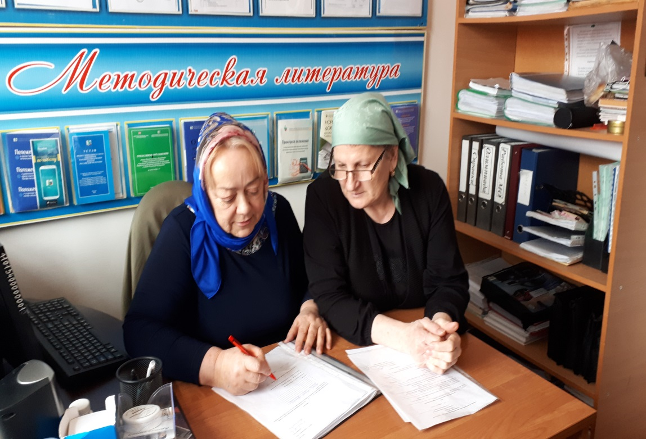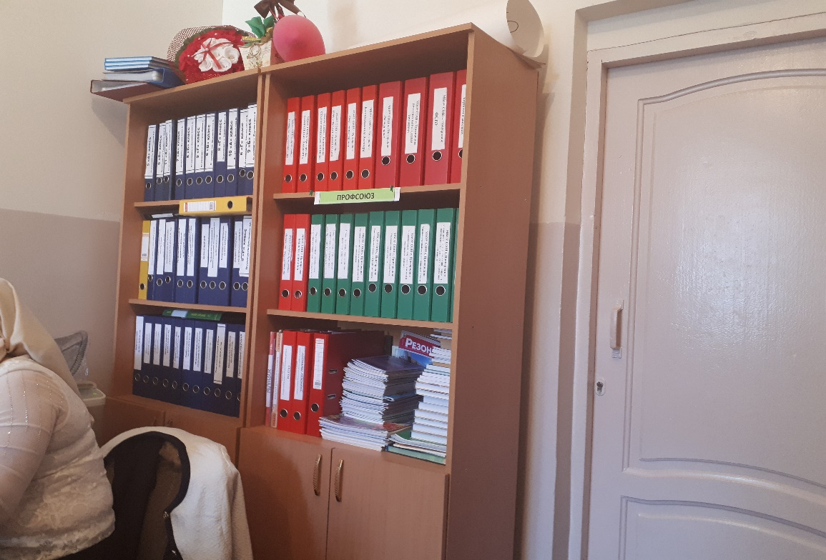

**МБОУ «СОШ 1 п. Гикало»**

Председатель первичной профсоюзной организации Янарсаева Лиза Мамедовна. Всего в учреждении 110 человек, все они члены профсоюза. В ФСПУ состоит 4 человека. План работы разработан, утверждён на заседании профкома. Есть профсоюзный уголок. Вся документация в соответствии с номенклатурой имеется. Заявления и учетные карточки имеются на все 110 работников. В организации избраны десять уполномоченных, по десяти направлениям. Проведено одно профсоюзное собрания, 4 заседаний профкома, протоколы имеются. Подписка на газету «Мой Профсоюз» имеется. Все члены профсоюза занесены в электронную базу АИС, все получили электронные профсоюзные билеты.

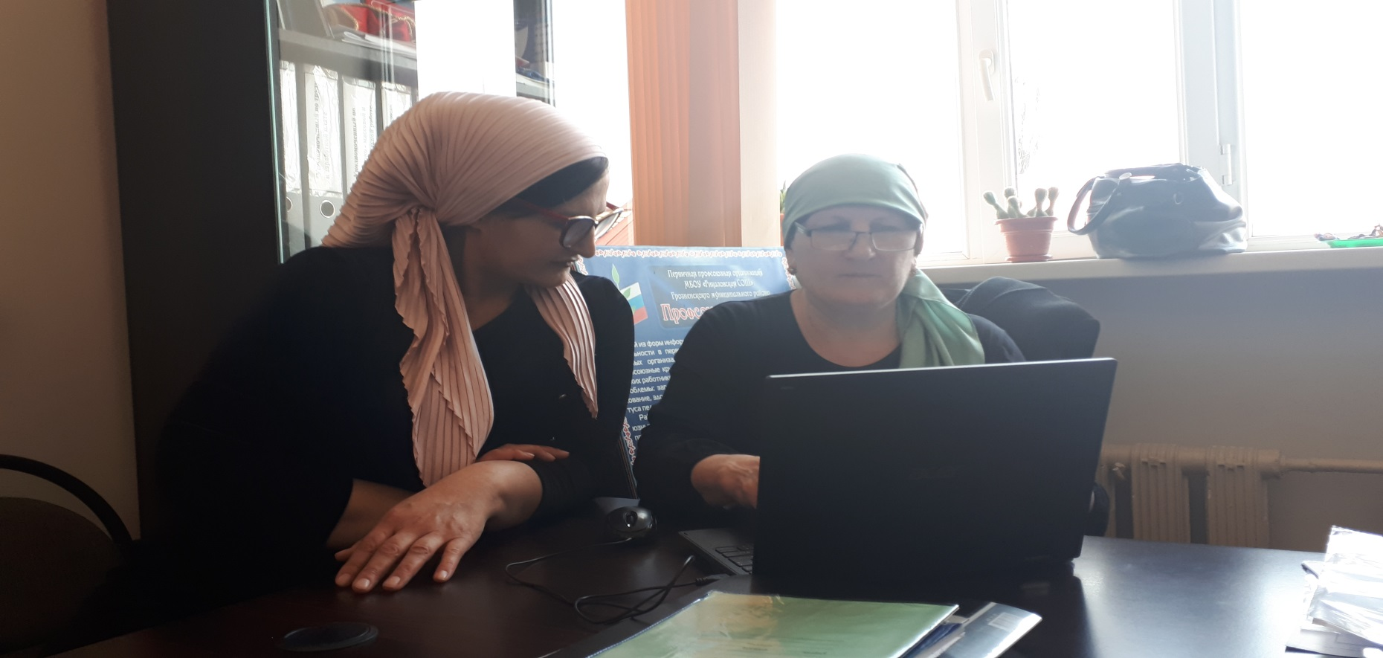

**МБДОУ «Детский сад №38 «Марзо»**

Председатель первичной профсоюзной организации Атаева Элина Сайхановна. Курирую данную организацию с января 2020 года. Всего в учреждении 86 человек, все они члены профсоюза. В ФСПУ не состоит ни один человек. У председателя нет отдельного кабинета. Получает доплату как председатель в размере 30%. План работы разработан, утверждён на заседании профкома. Есть профсоюзный уголок, оформлен эстетически хорошо. Организована работа профсоюзного кружка, доплата за ведение кружка не производится. Вся документация в соответствии с номенклатурой имеется. Всего проведено 3 заседания профкома, одно профсоюзное собрание. Подписка на газету «Мой Профсоюз» оформлена. В организации проведен «Диалог с воспитателем». Организация мною посещена 3 раза.

В организации избраны десять уполномоченных, по десяти направлениям. На всех членов профсоюза заведены карточки учета членов профсоюза, имеются заявления. Все члены профсоюза занесены в электронную базу АИС, все получили электронные профсоюзные билеты.

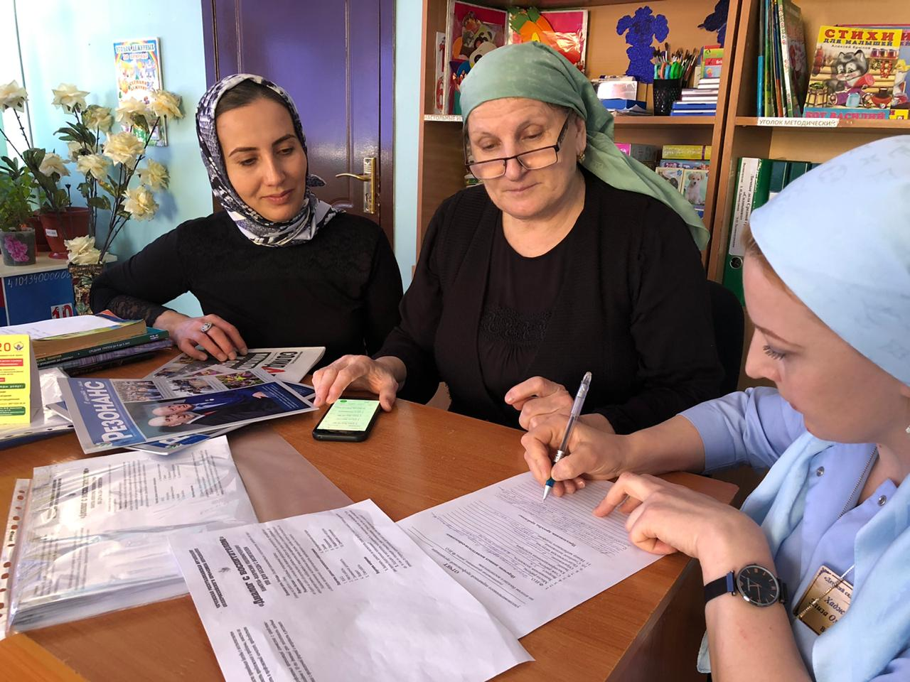 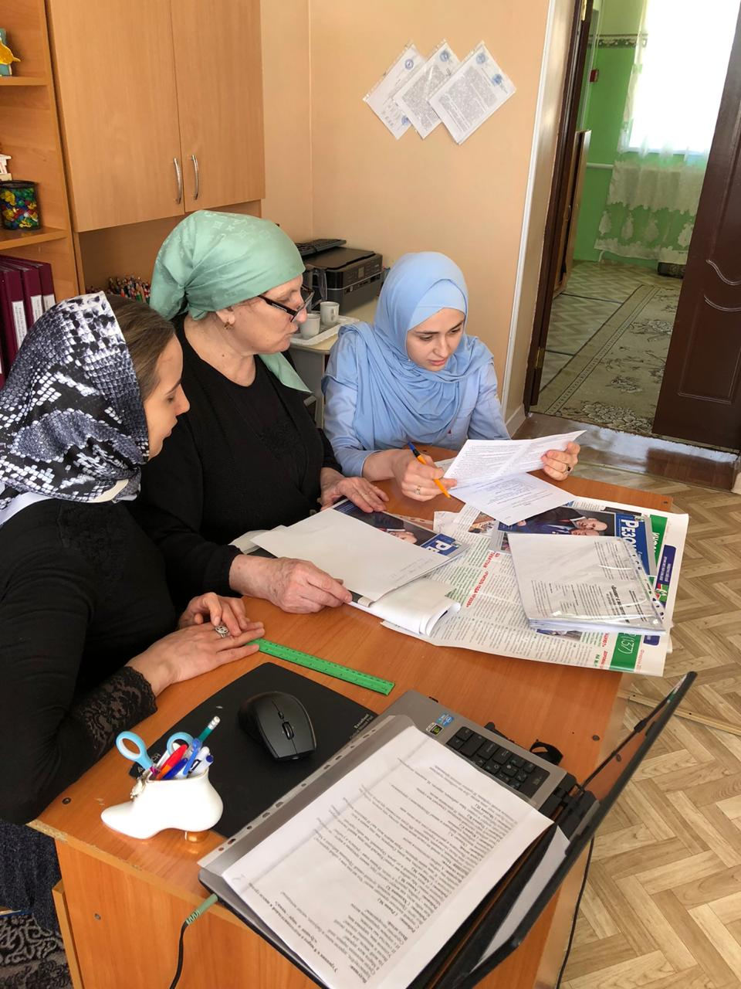

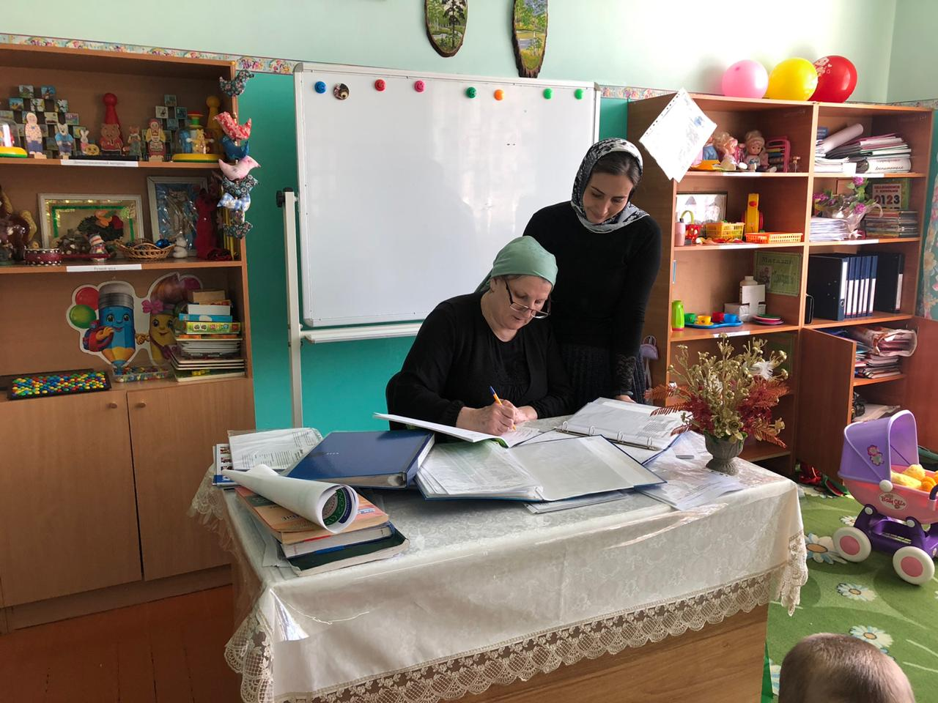 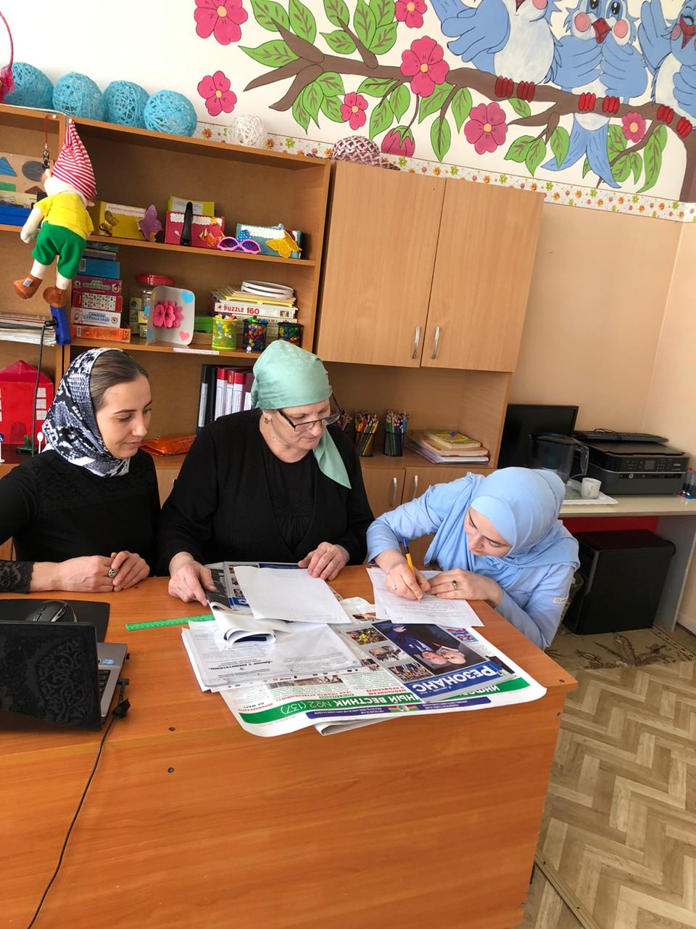

**МБДОУ «Детский сад №40 «Карапуз».**

Курирую данную организацию с января 2020 года. Председатель первичной профсоюзной организации Шамсудинова Марет Хабибуловна. Она избрана на отчетно-выборном собрании, которое состоялось в марте 2020 года. До этого периода председателем ППО был Магомадов Магомед. В организации не было практически никакой профсоюзной документации. После переговоров с работодателем мной и представителем Рессовета в Октябрьском районе было предложено провести выборы нового председателя ППО. Мною оказана методическая помощь председателю ППО по оформлению ппрофсоюзной документации, совместно провели «Диалог с воспитателем».

Всего в учреждении 64 человек, все они члены профсоюза. В ФСПУ не состоит ни один человек.

Есть профсоюзный уголок. Подписка на газету «Мой Профсоюз» оформлена. В организации избраны десять уполномоченных, по десяти направлениям. Все члены профсоюза занесены в электронную базу АИС, все получили электронные профсоюзные билеты.

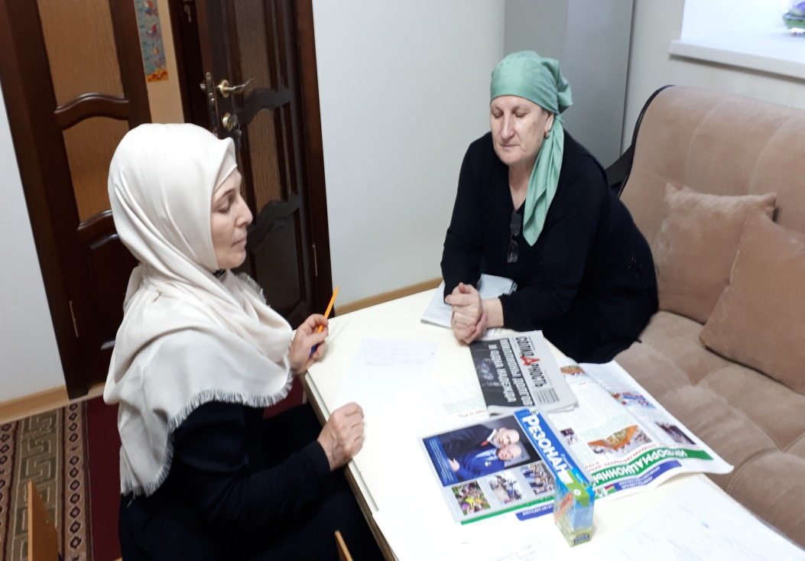 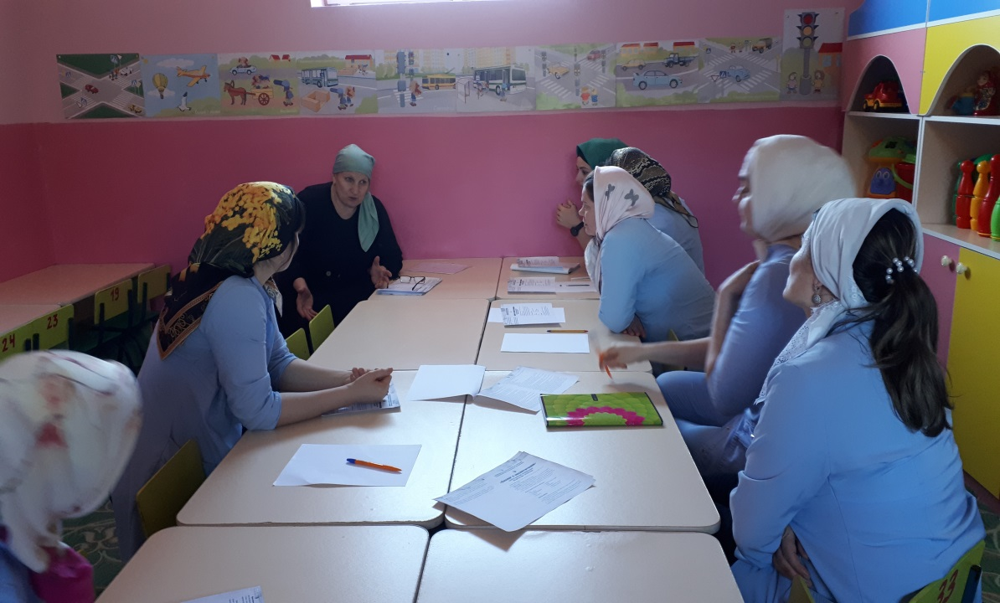

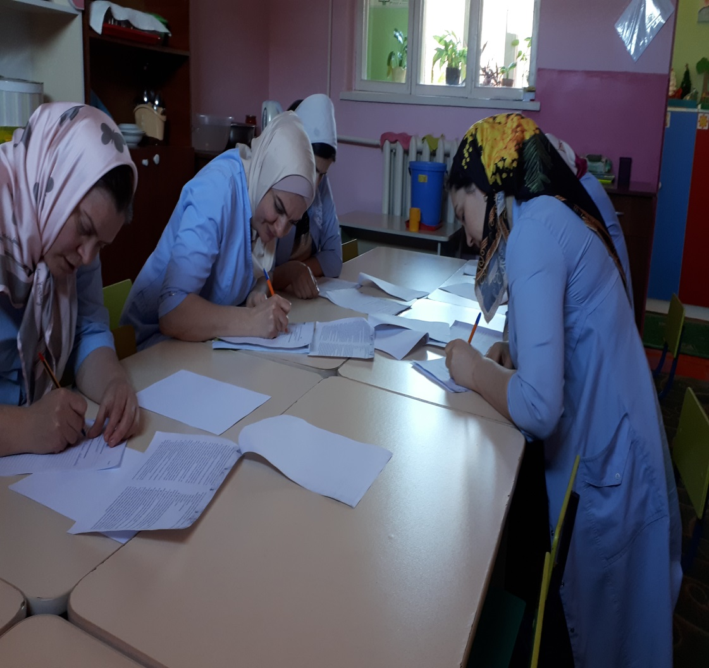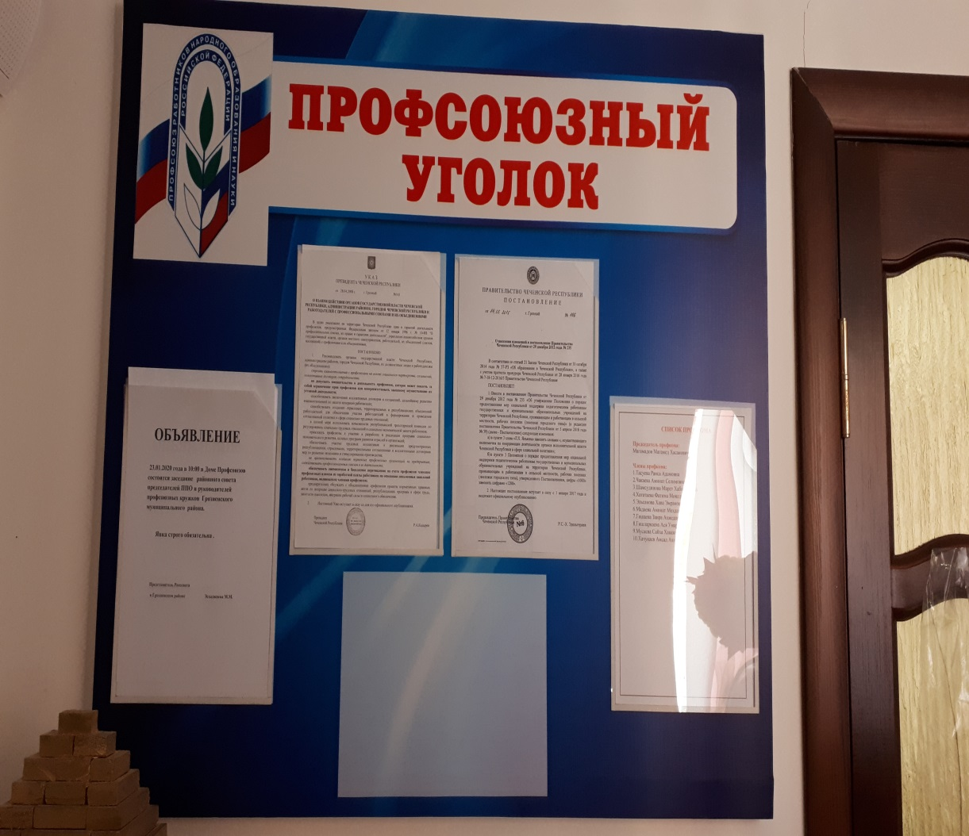

**МБДОУ «Детский сад №36 «Малх».**

Председатель первичной профсоюзной организации Назырова Хадижат Абдулаевна. Курирую данную организацию с января 2020 года. Всего в учреждении 41 человек, все они члены профсоюза. В ФСПУ не состоит ни один человек. У председателя нет отдельного кабинета. Получает доплату как председатель в размере 30%. План работы разработан, утверждён на заседании профкома. Есть профсоюзный уголок, оформлен эстетически хорошо. Организована работа профсоюзного кружка, доплата за ведение кружка не производится. Вся документация в соответствии с номенклатурой имеется. Всего проведено 3 заседания профкома, одно профсоюзное собрание. Подписка на газету «Мой Профсоюз» оформлена. В организации проведен «Диалог с воспитателем». Организация мною посещена 2 раза.

В организации избраны десять уполномоченных, по десяти направлениям. На всех членов профсоюза заведены карточки учета членов профсоюза, имеются заявления. Все члены профсоюза занесены в электронную базу АИС, все получили электронные профсоюзные билеты.

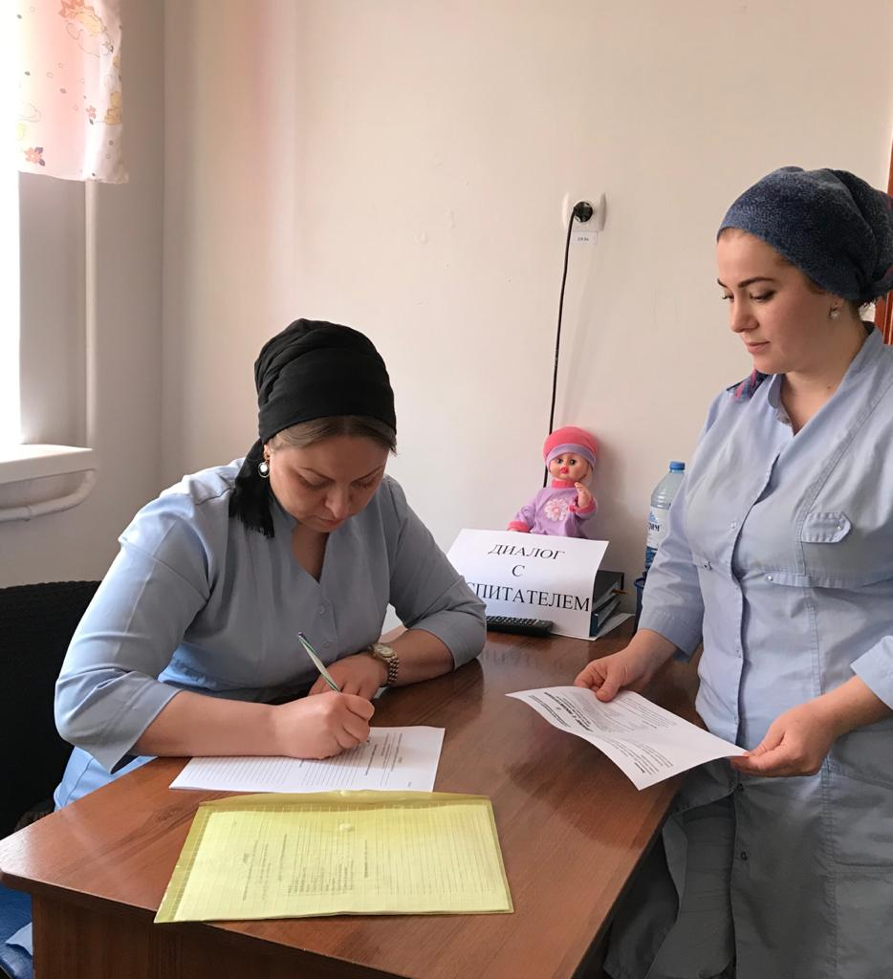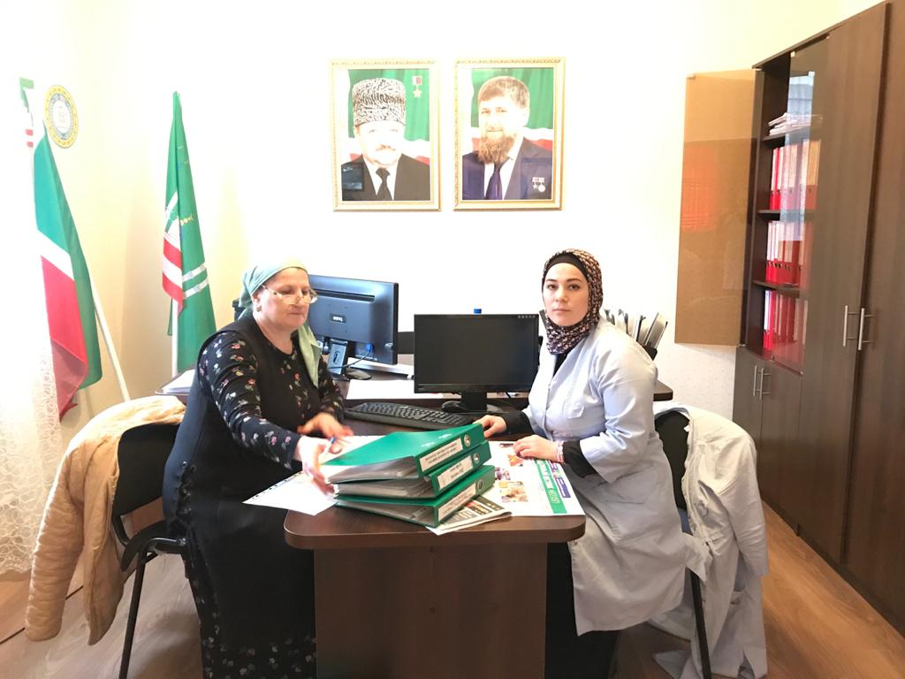

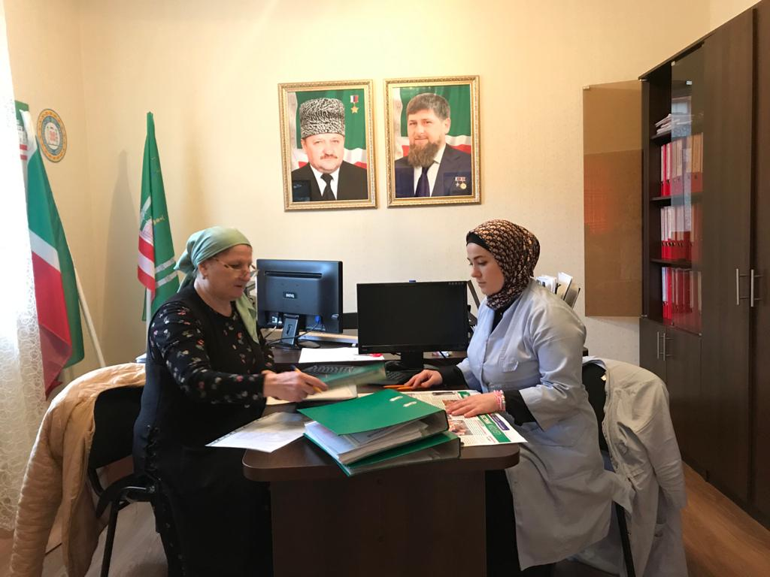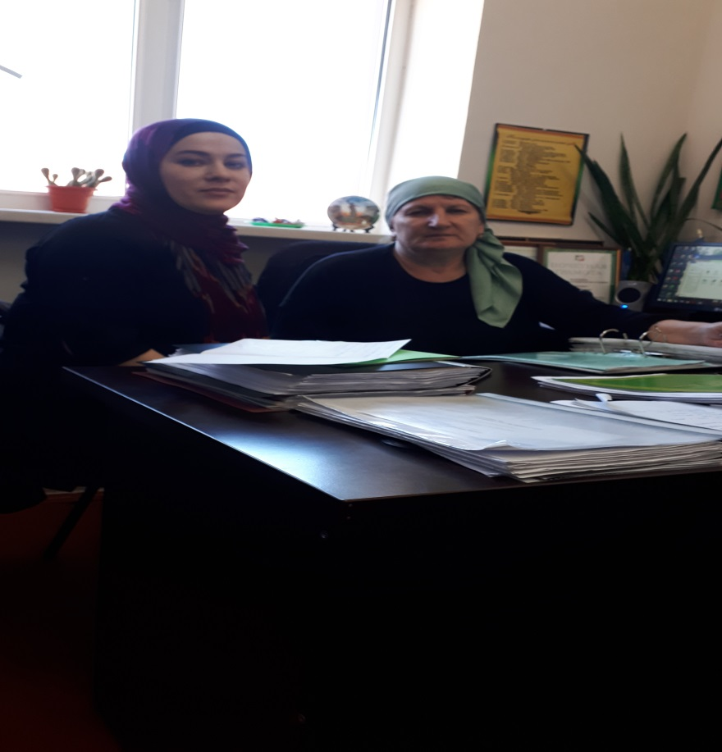

**МБДОУ «Детский сад №37 «Радость»**

Председатель первичной профсоюзной организации Косумова Аминат Алхазуровна. Курирую данную организацию с января 2020 года. Всего в учреждении 49 человек, все они члены профсоюза. В ФСПУ не состоит ни один человек. У председателя нет отдельного кабинета. Получает доплату как председатель в размере 30%. План работы разработан, утверждён на заседании профкома. Есть профсоюзный уголок, оформлен эстетически хорошо. Вся документация в соответствии с номенклатурой имеется. Всего проведено 3 заседания профкома, одно профсоюзное собрание. Подписка на газету «Мой Профсоюз» оформлена. В организации проведен «Диалог с воспитателем». Организация мною посещена 2 раза.

В организации избраны десять уполномоченных, по десяти направлениям. На всех членов профсоюза заведены карточки учета членов профсоюза, имеются заявления. Все члены профсоюза занесены в электронную базу АИС, все получили электронные профсоюзные билеты.

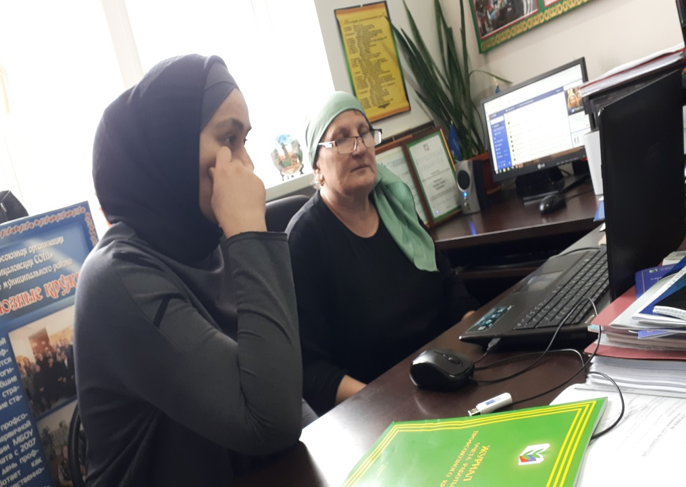 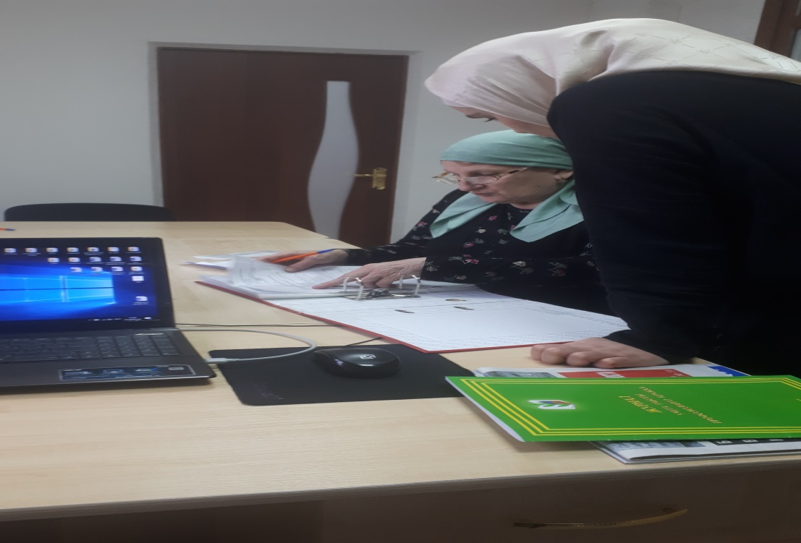

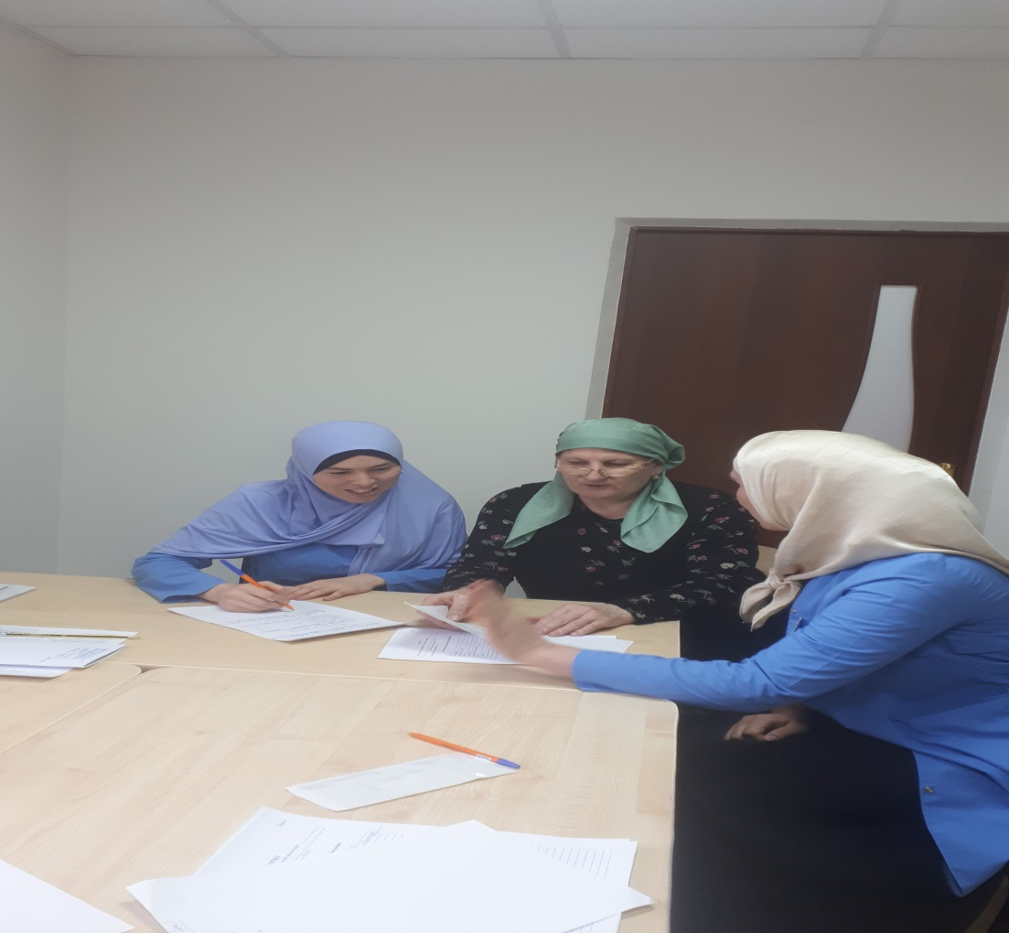 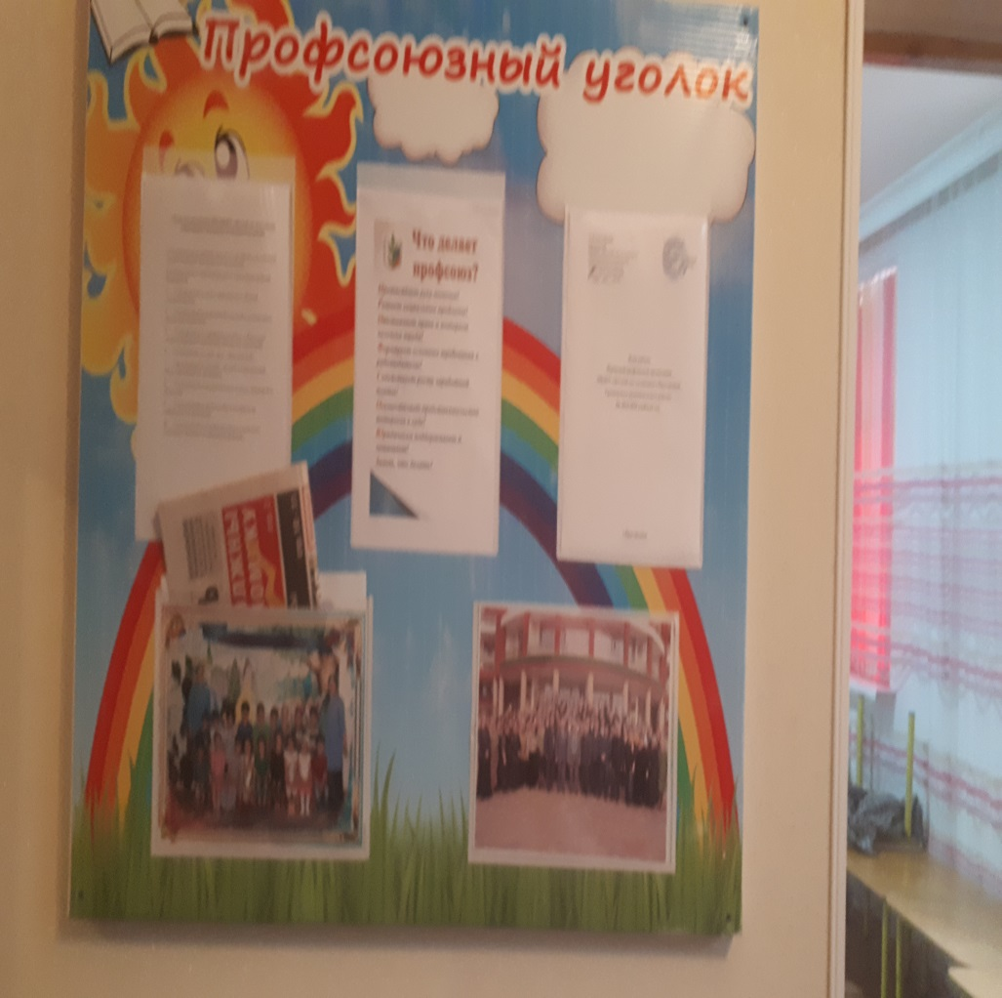

В период работы на удаленном режиме было проведено совещание с подшефными организациями на основе ZOOM

по теме «Работа председателя ППО в дистанционном режиме».

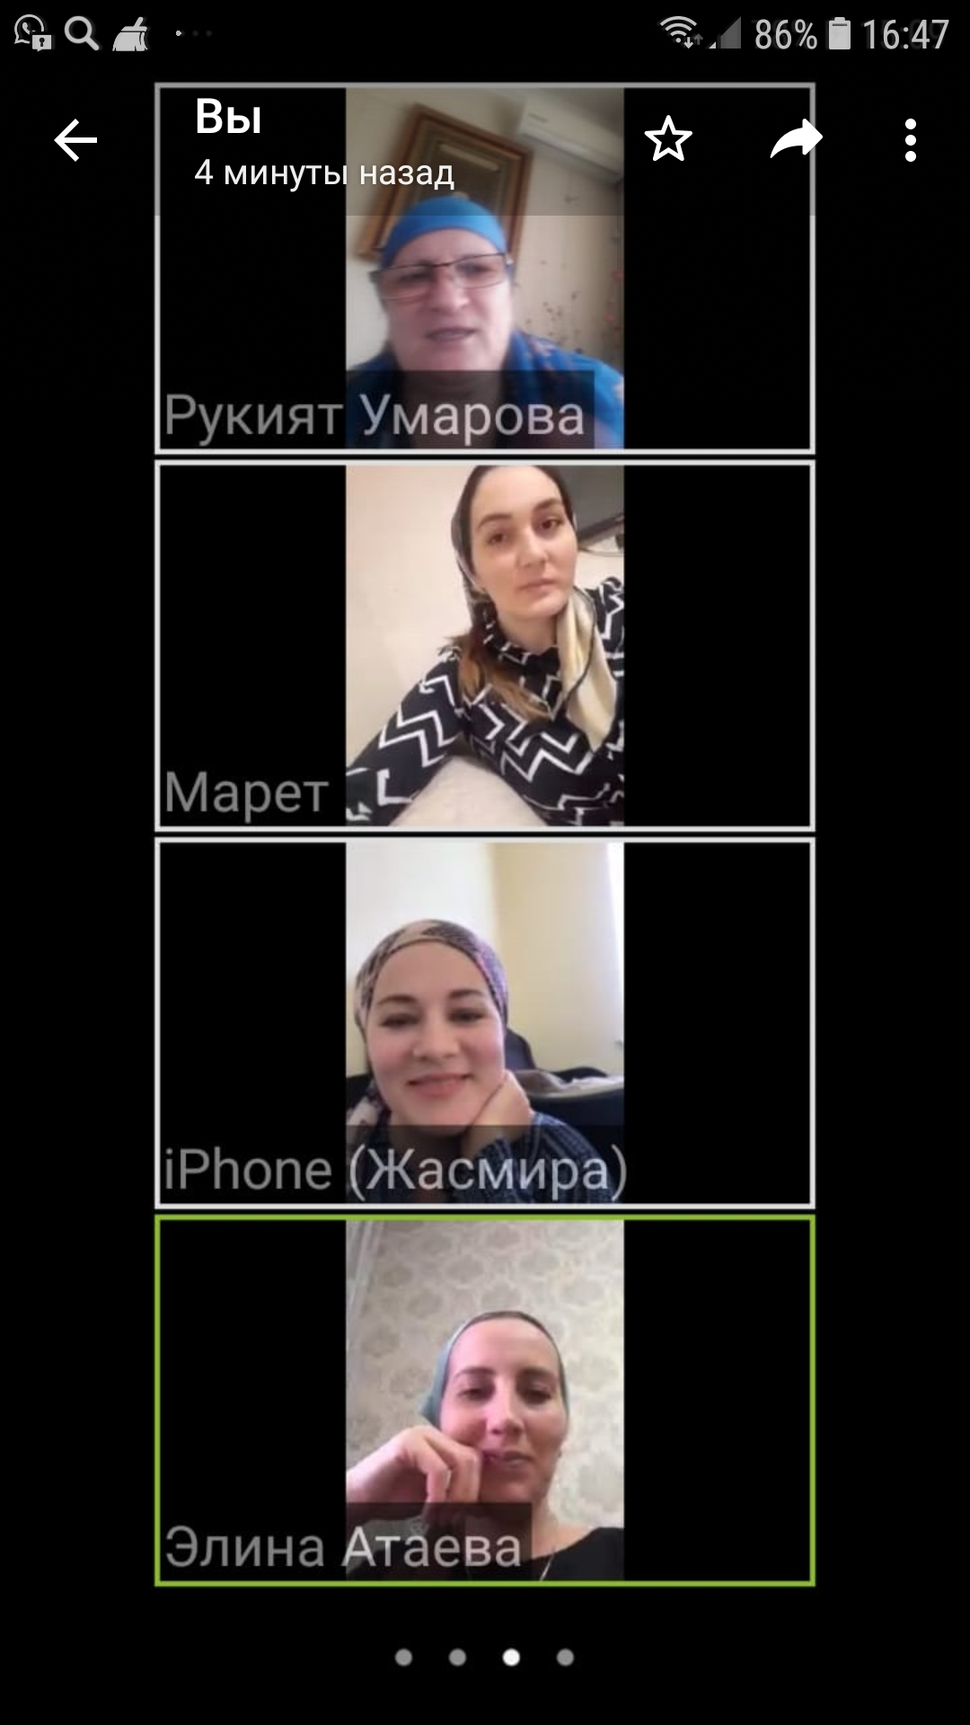

**По итогам проверки были сделаны предложения и рекомендации:**

1. Рекомендовать всем подшефным ППО обратить особое внимание на активизацию работы по следующим направлениям:

- работа уполномоченных ППО по основным направлениям профсоюзной работы;

- работа Совета молодых педагогов;

- мотивация членства в ФСПУ;

- регулярное обновление электронных страничек в ППО;

- шире использовать в работе мобильное приложение Рессовет INFO;

2. Постоянная работа по обновлению и пополнению сведений ППО в базе АИС.